**嘉庚创新实验室门禁系统申请操作指南**

1. 填写《嘉庚创新实验室新进人员开通门禁申请表》



1. 登录门禁系统认证平台进行身份认证
2. 有线门禁认证

连接校园网，在浏览器地址栏输入以下地址<http://ids.xmu.edu.cn/authserver/login?service=http://10.26.14.254:8100/caslogin.asp>

在身份认证平台上依次输入教工号/学号、密码，点击登录

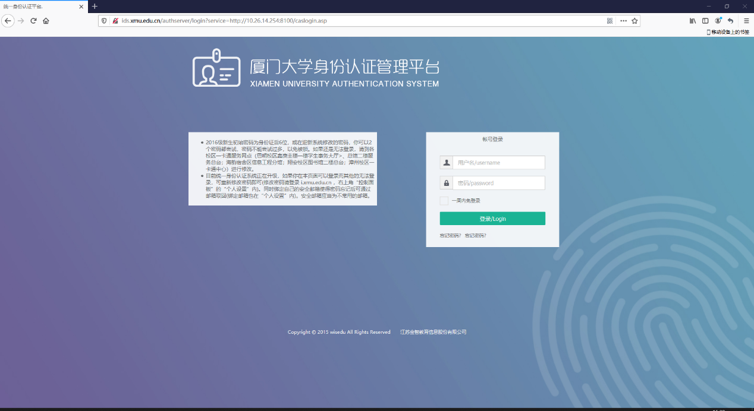

③ 点击登录

② 输入密码

① 输入教工号/学号

认证成功会弹出以下页面，表明已完成有线门禁身份认证

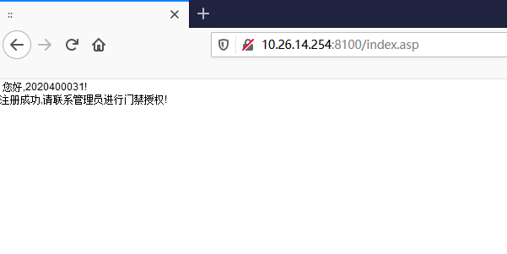

1. 无线门禁认证

连接校园网，在浏览器地址栏输入：<http://ids.xmu.edu.cn/authserver/login?service=http://10.26.14.254:8080/eglc/sysmng/xmdxlogin/>

在身份认证平台上依次输入教工号/学号、密码，点击登录

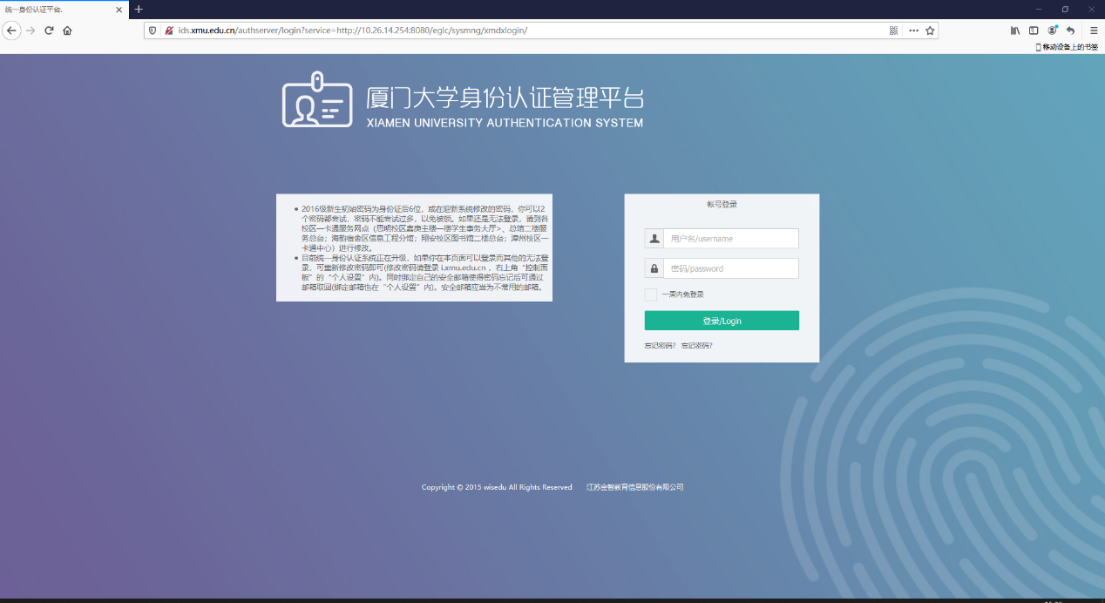

② 输入密码

③ 点击登录

① 输入教工号/学号

认证成功会弹出以下页面，表明已完成无线门禁身份认证

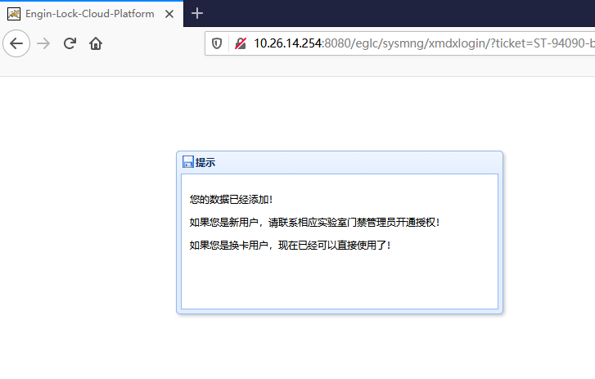

注意：请务必在连接校园网状态下登录平台进行身份认证！

1. 备注：带密码功能的门禁锁默认为关闭密码锁功能，独立办公室如需启用密码锁功能，请填写《嘉庚创新实验室开通门禁密码锁申请表》进行申请，公共办公室和实验室原则上不允许启用密码锁功能。

